LGLS Renewal WCS Client (Ecs.exe)
화면 설계서
기준 설정 : EXE_NEWUI\WCS_CLIENT\Ecs.ini (현재 실행 중인 Client)
실행 파일 : D:\project\LGLS\Renewal\EXE_NEWUI\WCS_CLIENT\Ecs.exe (Build 2026.09.17 08:18:34)
화면 캡처 : 2026-09-17 08:20 (시뮬 체인 운전 중, 창 배치 = 화면 왼쪽 절반)
작성 : 2026-09-17 / 갱신 08:30 (사용자 검토 반영)

항목 | 값
접속 DB | [DB_2] SQL Server 127.0.0.1,1435 / LGLS_MCS_IO / LGLS_IO (시험값 - 현장은 localhost,1433)
창고 구분 | [WH] WH_TYP=10
화면 배치 | [MENU] MAIN_UI=2 (왼쪽 고정 칸 + 오른쪽 설비 그림), 레이아웃 EcsLayout1.xml ([COMMON] TabCount=1)
언어 | [USER] LAST_LANG=0 (한국어). 문구는 rc_resource\**\*.ini [kor] 섹션
자동 로그인 | [USER] DEFAULT_ID=LGLS (VIEW_ONLY_ID=LFC 는 로그인으로 보지 않음)
설비 데이터 조회 주기 | [ETC] COLLECT_INTERVAL_MS=300

1. 메인 화면 구성
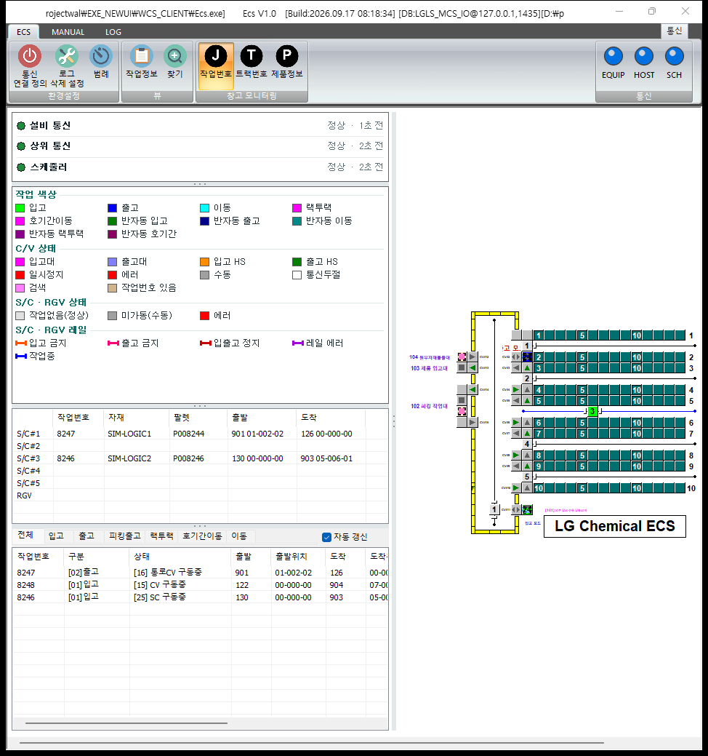
그림 1. 메인 화면 (MAIN_UI=2, 왼쪽 절반 배치)
영역 | 위치 | 내용 | 관련 ini
① 제목줄 | 맨 위 | "Ecs V1.0 [Build:빌드 시각] [DB:DB명@서버][실행 파일 경로]". 창보다 길면 0.2초마다 흘러감 | [Title] BuildDate=1, DbInfo=1, Path=1 (저장 즉시 반영)
② 리본 | 제목줄 아래 | ECS / MANUAL / LOG 탭 + 오른쪽 끝 통신 그룹(EQUIP·HOST·SCH) | [MENU] *_MENU, STATUS_POS, COMM_MODE, [RibbonMenu] ToolTip
③ 통신 상태 칸 | 왼쪽 1단 | 설비 통신 / 상위 통신 / 스케줄러 램프와 마지막 갱신 경과 시간 | MAIN_UI_COMM_H=0 (기본 96px)
④ 범례 칸 | 왼쪽 2단 | 작업 색상 / C/V 상태 / S/C·RGV 상태 / S/C·RGV 레일 28개 항목 | MAIN_UI_LEG_H=299, [USER] USER_COLOR_*
⑤ 설비 반송 칸 | 왼쪽 3단 | S/C#1~5, RGV 의 현재 반송 작업 | MAIN_UI_VEH_H=159
⑥ 작업정보 칸 | 왼쪽 4단 | 진행 중 작업 목록(탭 7개, 자동 갱신) | 나머지 높이(최소 140px)
⑦ 설비 그림 | 오른쪽 | EcsLayout1.xml 기반 C/V·S/C·RGV·랙·작업대·방향 칸 | MAIN_UI_LEFT_W=531 만큼 오른쪽으로 밀어 배치

왼쪽 칸 사이의 손잡이(점선)와 왼쪽·오른쪽 경계를 끌면 크기가 바뀌고, 놓는 순간 Ecs.ini 의 MAIN_UI_LEFT_W / COMM_H / LEG_H / VEH_H 에 저장된다. MAIN_UI 값 자체는 기동 시 한 번만 읽는다(바꾸면 재기동).

2. 리본 메뉴
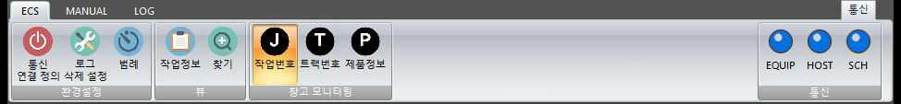
그림 2. 리본 - ECS 탭
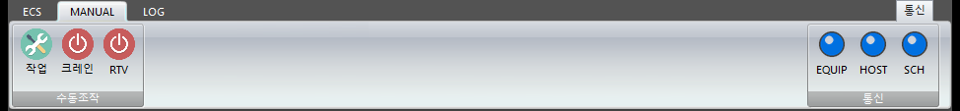
그림 3. 리본 - MANUAL 탭 (반자동 TEST 그룹 없음)
탭 이름은 영문 고정, 그룹·버튼 이름은 rc_resource\mainframe_*\*.ini [kor] 값으로 바뀐다. "현재 표시"는 지금 Ecs.ini 값 기준이다.
탭 | 그룹 | 버튼 | 여는 화면 / 동작 | 표시 조건 | 현재 표시
ECS | 환경설정 | 통신 연결 정의 | EQP - 정보 (CEqpSuspendDlg): 설비 사용·정지, IP·포트 | 항상 | 표시
 |  | 로그 삭제 설정 | 이력 삭제 주기 변경 (CConfigLogDelete) | 항상 | 표시
 |  | 범례 | 범례 색 설정 (CConfigStatus): 색 콤보 약 30개, 저장·초기화 | 항상 | 표시
 |  | INI 열기 | Ecs.ini 를 메모장으로 연다 | INI_MENU≠0 | 숨김 (INI_MENU=0)
 |  | 사용자 | 사용자 관리 (CUserUserDlg) | USER_MENU≠0 | 숨김 (USER_MENU=0)
 | 뷰 | 작업정보 | 작업정보 창 (CViewJobListDlg)을 별도 창으로 연다 (현재 구성의 의도된 동작) | 항상 | 표시
 |  | 찾기 | SEARCH 창 (CViewSearchDlg): 조건 검색 후 트랙을 검색색으로 표시 | 항상 | 표시
 | 창고 모니터링 | 작업번호 / 트랙번호 | 트랙 글자를 작업번호 / 트랙번호로 표시 (눌린 버튼 강조) | WH_TYP=10 | 표시
 |  | 제품정보 | 트랙 글자를 제품정보로 표시 | WH_TYP=10 이고 PRODINFO_MENU≠0 | 표시 (PRODINFO_MENU=1)
 | 판넬 보기 | 작업정보 / 상세정보 / 설비반송 | 도킹 판넬 켜기·끄기 | UIMODE_MENU≠0 이고 PANEVIEW_MENU≠0 (MAIN_UI=2 이면 기본 0) | 숨김 (PANEVIEW_MENU 주석)
 | 처리 | 시간 기반 자동 처리 | DB COMMON_CODE SCH_OPT/AUTO_TIME Y/N 전환 | PROCESS_MENU≠0 이고 AUTOTIME_MENU≠0 | 숨김 (둘 다 0)
MANUAL | 수동조작 | 작업 | JOB - 수동지시 (CManualJob) | 항상 | 표시
 |  | 크레인 | SC - 수동작업 (CManualSc) | 항상 | 표시
 |  | RTV | RTV - 수동작업 (CManualRtv) | 항상 | 표시
 | 반자동 TEST | 반자동 TEST / TEST 초기화 | 반자동 TEST 창 / 시험 데이터 초기화 | SEMITEST_MENU≠0 | 숨김 (SEMITEST_MENU=0, 그룹 전체)
LOG | 로그 | 작업로그 | 작업 로그 조회 (CLogIoSkinDlg) | 항상 | 표시
 |  | HOST로그 | HOST 로그 조회 (CLogMesSkinDlg) | 항상 | 표시
 |  | 설비에러이력 | 설비 에러 이력 조회 (CLogEqpErrHisSkinDlg) | 항상 | 표시
 |  | 유저사용로그 | 유저 사용 로그 조회 (CLogClientSkinDlg) | 항상 | 표시
 |  | ECS프로그램로그 | ECS 프로그램 이력 (CLogWcsLogPgr) | 항상 | 표시
 | 알람 | 알람 | 숨겨 둔 경고창(CWarningDlg) 표시 | 항상 | 표시
공통 | 통신(오른쪽 끝) | EQUIP / HOST / SCH | 정상=무반응, 단절=핑 → 포트 확인 → 안내 확인창 | STATUS_POS=RIBBON, COMM_MODE=2 | 표시

키 | 값 | 의미
STATUS_POS | RIBBON | RIBBON=리본 위쪽 / BOTTOM=상태바(종전)
COMM_MODE | 2 | 1=탭 줄 오른쪽 작은 램프 한 줄 / 2=리본 오른쪽 끝 "통신" 그룹. 파랑 RGB(0,112,224)=정상, 빨강 RGB(214,40,40)=단절
[RibbonMenu] ToolTip | 1 | 그룹 위=문구 ini 경로, 버튼 위=아이콘 png 경로를 툴팁으로 표시 (저장 즉시 반영)

3. 왼쪽 고정 칸 (MAIN_UI=2)

3.1 통신 상태
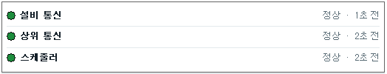
표시 | 조회 대상 (5초마다) | 정상 / 느림 기준 | 색
설비 통신 | CV_DATA.READ_UPD_DT 최신값 | 10초 이내 정상 / 60초 이내 느림 / 초과 끊김 | 초록 / 주황 / 빨강, 조회 실패 회색
상위 통신 | HOST_IF_LOG.INS_DT 최신값 | 60초 / 300초 | 같음
스케줄러 | JOB_MST.UPD_DT 최신값 | 120초 / 900초 | 같음

문구 : "정상 / 느림 / 끊김 · n초 전". 기준 초는 코드 고정(ini 없음).

3.2 범례
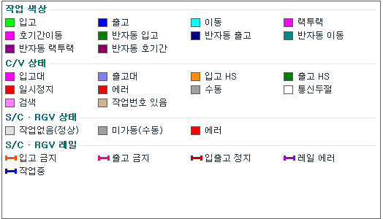
그룹 | 번호 | 이름 | ini 키 ([USER]) | 값(BGR) | 색
작업 색상 | 1 | 입고 | USER_COLOR_STO | 00ff00
 | 2 | 출고 | USER_COLOR_RET | ff0000
 | 3 | 이동 | USER_COLOR_MOVE | ffff00
 | 4 | 랙투랙 | USER_COLOR_RTR | ff00ff
 | 5 | 호기간이동 | USER_COLOR_ATA | ff00ff
 | 6 | 반자동 입고 | USER_COLOR_SEMI_STO | 008000
 | 7 | 반자동 출고 | USER_COLOR_SEMI_RET | 8b0000
 | 8 | 반자동 이동 | USER_COLOR_SEMI_MOVE | 8b8b00
 | 9 | 반자동 랙투랙 | USER_COLOR_SEMI_RTR | 8b008b
 | 10 | 반자동 호기간 | USER_COLOR_SEMI_ATA | 62008b
C/V 상태 | 11 | 입고대 | USER_COLOR_STN_STO | ff00ff
 | 12 | 출고대 | USER_COLOR_STN_RET | ff8080
 | 13 | 입고 HS | USER_COLOR_HS_STO | 008cff
 | 14 | 출고 HS | USER_COLOR_HS_RET | 008000
 | 15 | 일시정지 | USER_COLOR_SUSPEND | 0000ff
 | 16 | 에러 | USER_COLOR_ERROR | 0000ff
 | 17 | 수동 | USER_COLOR_MANUAL | a0a0a0
 | 18 | 통신두절 | USER_COLOR_DISCONNECT | ffffff
 | 19 | 검색 | USER_COLOR_CV_SEARCH | ff80ff
 | 20 | 작업번호 있음 | USER_COLOR_TRACKING | 8cb4d2
S/C·RGV 상태 | 21 | 작업없음(정상) | (고정 LEGEND_IDLE_GRAY) | RGB(224,224,224)
 | 22 | 미가동(수동) | USER_COLOR_MANUAL | a0a0a0
 | 23 | 에러 | USER_COLOR_ERROR | 0000ff
S/C·RGV 레일 | 24 | 입고 금지 | USER_COLOR_STO_SUSPEND | 0050ff
 | 25 | 출고 금지 | USER_COLOR_RET_SUSPEND | 7800ff
 | 26 | 입출고 정지 | USER_COLOR_STORET_SUSPEND | 0000c8
 | 27 | 레일 에러 | USER_COLOR_RAIL_ERROR | dc00a0
 | 28 | 작업중 | USER_COLOR_SC_INVK | ff0000

ini 색 값은 BGR 순서다(예 USER_COLOR_ERROR=0000ff → 빨강). 범례가 기준이다 : 크레인·RGV 포크의 작업없음은 범례 21 과 같은 RGB(224,224,224), 미가동은 범례 22 와 같은 USER_COLOR_MANUAL 로 칠한다(2026-09-17 정합).

3.3 설비 반송
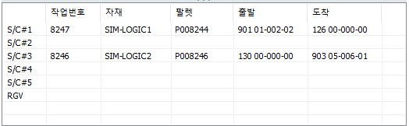
항목 | 내용
행 | S/C#1 ~ S/C#5 (키 901~905), RGV (키 801)
열 | 설비 / 작업번호 / 자재 / 팔렛 / 출발(스테이션+위치) / 도착(스테이션+위치)
갱신 | 2초 주기

3.4 작업정보
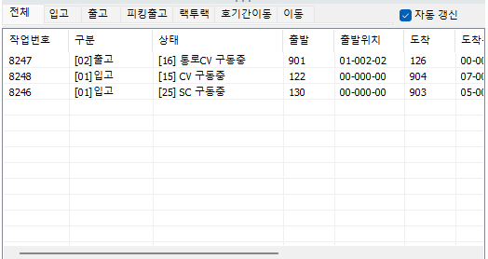
항목 | 내용
탭 | 전체 / 입고 / 출고 / 피킹출고 / 랙투랙 / 호기간이동 / 이동
열 | 작업번호, 구분, 상태, 출발, 출발위치, 도착, 도착위치, LOT, 제품, 우선, 수정시각
갱신 | "자동 갱신" 체크 시 2초 주기
동작 | 행 클릭 = 상세정보 판넬에 해당 작업 표시(판넬 사용 시). 더블클릭·우클릭 동작 없음

4. 설비 그림 (EcsLayout1.xml)
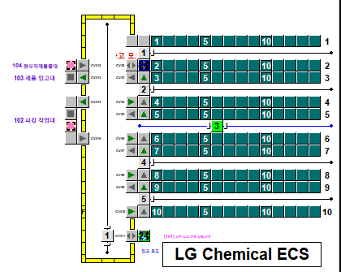
그림 4. 설비 그림
요소 | XML 구성 | 표시
C/V 트랙 | CID 1711xxxx 약 30개 | 트랙 칸 색 = 작업구분/상태, 글자 = 작업번호·트랙번호·제품정보(리본 선택)
S/C (크레인 1~5호기) | XML 그룹명 "SC", id 17120901~905 (CID 종류자리 20=SC) | 레일(가로선) + 포크 칸. 오른쪽 숫자 1~10 = 호기/열
RGV | XML 그룹명 "RTV", id 17130801 (종류자리 30=RTV) | 세로 레일(파란 선)과 차량 칸
랙 | RACK 10단 | 청록 칸, 5·10 단위 번호
작업대 라벨 | RACK_INFO | 104 원부자재불출대 / 103 제품 입고대 / 102 피킹 작업대 / [101] 외부 입고 전용 입출고대
방향 칸 | 90000122 (C/V#11, 트랙 122), 90000103 (C/V#2, 트랙 103) | "입고 모드" / "출고 모드" 글자
출고 대기 칸 | 90000901~905 | SCWAIT_VIEW=0 → 숨김
제목 | Layout title | "LG Chemical ECS"

설비 판정은 CID 4~5번째 자리(10=CV, 20=SC, 30=RTV)로 한다. 그룹 이름은 표시용이며 2026-09-17 실제 설비에 맞게 정정했다.

4.1 마우스 동작
동작 | 대상 | 처리
클릭 | C/V 트랙 | CV 상태창(CCvSkinDlg) 표시
클릭 | 크레인 | SC 상태창(CScSkinDlg) 표시
클릭 | RGV | RTV 상태창(CRtvSkinDlg) 표시
더블클릭 | 방향 칸 90000122 / 90000103 | 방향 전환 요청 (4.2). 빗나가면 클릭과 같게 처리, UI_TRACE=1 이면 LOG\ECS_UI_yyyymmdd.log 기록
우클릭 / 휠 | - | 사용하지 않음 (추후 기능 정의 예정)

4.2 방향 전환 요청 (더블클릭)
- 권한 확인 : CCvSkinDlg UPD_YN
- 현재 방향 : CV_DATA.STOCK_MODE (0=입고 모드, 1=출고 모드)
- 확인창 : 대상 C/V 와 PLC 방향 워드 주소 표시 - DIR_ADDR_CV11=310 (D0310), DIR_ADDR_CV2=301 (D0301)
- 확인 시 : CV_DATA SET CMD_RQ_ID='DIRM', CMD_RQ_PARM=0|1, CMD_RQ_YN='Y' + 유저사용로그 기록
- 설비 통신이 화물 보류 없이 즉시 방향 워드에 쓴다. 스케줄러는 MANUAL_DIR_HOLD_SEC(ENV_IOSCH.INI, 기본 120초) 동안 그 C/V 에 자동 방향 지시를 내지 않는다.

4.3 색 판정
대상 | 판정 순서 | ini 키
C/V 트랙 | 에러 → (바이패스) → JOB_MST 작업구분 색 → 화물 없이 작업번호만 → 화물 없음 회색 → 설비 작업구분 → 수동 | USER_COLOR_ERROR, WC_PASS, STO/RET/MOVE/RTR/ATA, SEMI_*, MANUAL, TRACKING
C/V 부속 칸 | 일시정지면 SUSPEND, 아니면 HS 신호 색. 입고대/출고대는 고정색 | USER_COLOR_SUSPEND, HS_STO, HS_RET
검색 결과 | 검색색 | USER_COLOR_CV_SEARCH
출고 잔여 수 | 표시 여부 | [ETC] ViewRetCnt=1
크레인·RGV 포크 | 에러 → 미가동(범례 22 USER_COLOR_MANUAL) → 작업 없음(범례 21 RGB 224,224,224) → 작업구분 색 | USER_COLOR_ERROR, USER_COLOR_MANUAL, LOADBIT_GATE=1, VEH_CLEAR_MODE=3
크레인·RGV 레일 | 입고금지/출고금지/입출고정지 → 설비 에러 → 작업중 | USER_COLOR_STO_SUSPEND, RET_SUSPEND, STORET_SUSPEND, RAIL_ERROR, SC_INVK

VEH_CLEAR_MODE | 크레인·RTV 색을 지우는 시점
0 | 설비가 반송 완료를 보고할 때 (하역 뒤 약 10초). 현장 관찰 ①→②→③ 이 그대로 보임
1 | 차상 적재 비트가 꺼질 때 (구 ECS 판정)
2 | 그 화물번호가 C/V 트랙에 기록될 때 (입고 랙 하역은 크레인 완료 시점)
3 (현재) | 색이 뜨는 시점은 0 과 같고, 지우는 시점은 작업 시작 때 없던 새 트랙에 기록될 때

5. 대화상자 목록
화면(제목) | 클래스 / 리소스 | 주요 기능 | 여는 경로
CV 상태 | CCvSkinDlg / IDD_SKIN_CV_CTRL1 | 트랙 작업번호·출발·도착·작업구분 편집, 쓰기/삭제/복사/잘라내기/붙여넣기, 트랙 일시정지, H/S 배출, 확대, 수동 Ack 쓰기, 신호 표시. 통로 CV(103~120) 붙여넣기/쓰기는 상태 16, 그 외 15 | C/V 트랙 클릭
SC 상태 | CScSkinDlg / IDD_SKIN_SC_CTRL | CONFIRM, 비상정지, ACTIVE, STOP, 에러해제, 삭제, 복귀, 수동지시, 입고/출고 정지, 작업금지, MANUAL RET, 지시 재전송, 확대, Ack 쓰기 | 크레인 클릭
RTV 상태 | CRtvSkinDlg / IDD_SKIN_RTV_CTRL1 | 강제완료, 비상정지, ACTIVE, 정지, 에러해제, 삭제, 복귀, RTV 금지, FORK 선택, 지시 재전송, 수동지시, 확대, Ack 쓰기 | RGV 클릭
확대 버튼 | (위 3개 공통) | [MENU] ZOOM_BTN=0 → 숨김 (1 이면 현장 수동 Ack 용 확대 패널 표시, 저장 즉시 반영) | -
JOB - 수동지시 | CManualJob / IDD_MANAUL_JOB | 창고·작업구분·출발/도착·위치·우선순위·개수 → 반자동 추가 (반자동은 HOST 보고 없음, 완료 시 삭제) | MANUAL > 작업
SC - 수동작업 | CManualSc / IDD_MANAUL_SC | SC NO, JOB TYPE, 출발·도착 위치 지시 | MANUAL > 크레인
RTV - 수동작업 | CManualRtv / IDD_MANAUL_RTV | RTV NO, Fork 출발·도착 저장 | MANUAL > RTV
반자동 TEST | CSemiTestDlg / IDD_LGLS_SEMI_TEST | 5개 행(출발/도착/로케이션 + SC1~5), 시작/정지, ECS↔PLC 로그 목록. HOST 보고 없이 입고→출고 반복 | 현재 메뉴 숨김 (SEMITEST_MENU=0)
작업정보 | CViewJobListDlg / IDD_VIEW_JOBLIST1 | 조건 조회, 수정/삭제/복사/데이터 초기화/SC 완료보고/CV 도착보고, 자동 갱신 | ECS > 뷰 > 작업정보
SEARCH | CViewSearchDlg / IDD_VIEW_SEARCH | 검색 종류 + 입력 → 트랙 검색색 표시 | ECS > 뷰 > 찾기
작업/HOST/설비에러/유저사용/ECS프로그램 로그 | IDD_LOG_IO / MES / EQP_ERR_HIS / CLIENT / WCS_LOG_PGR | 기간·창고·작업번호 등 조건, 행 수, 페이지 이동, 조회건수 | LOG 탭
경고창(제목 없음) | CWarningDlg / IDD_WARNING_DLG | 10초마다 체류 작업(JOB_STALL_WARN_SEC=300)과 알람 조회, 해당 시 화면 오른쪽 아래에 자동 표시. 삭제·이동·STOP(음소거 후 숨김) | 자동 / LOG > 알람
ECS - SIGN | CSystemLoginDlg / IDD_SYSTEM_LOGIN | ID/PW 로그인·로그아웃. DEFAULT_ID/PW 자동 입력 | 기동 시
EQP - 정보 | CEqpSuspendDlg / IDD_EQP_SUSPEND | 설비 사용·정지, IP·포트 | ECS > 환경설정 > 통신 연결 정의
범례 | CConfigStatus / IDD_CONFIG_STATUS | 색 콤보 약 30개, 저장·초기화 (USER_COLOR_* 기록) | ECS > 환경설정 > 범례
이력 삭제 주기 변경 | CConfigLogDelete / IDD_CONFIG_LOG_DELETE | 로그 보관 일수 | ECS > 환경설정 > 로그 삭제 설정
SC 강제배출 | CScManualRet / IDD_SC_MANUAL_RET | 도착지(148/107/재입고) 설정 | SC 상태 > MANUAL RET

대화상자 제목과 문구는 rc_resource\dlg_*\*.ini 의 [kor] 값이다(다국어 kor/eng/chin/hun). 대부분 한 번 만든 뒤 재사용하는 비모달 창이며 메인 창 가운데에 뜬다.

6. Ecs.ini 키 목록 (현재값)
섹션 | 키 | 현재값 | 의미 | 반영
WH | WH_TYP | 10 | 창고 구분. 10 이면 창고 모니터링 버튼 표시 | 재기동
DB_2 | DRIVER / SERVER | SQL Server / 127.0.0.1,1435 | 접속 DB (현장 : localhost,1433) | 재기동
DB_2 | TRUSTED | 0 | 1=Windows 인증 | 재기동
DB_2 | USERID / USERPASSWORD / DATABASE | LGLS_IO / **** / LGLS_MCS_IO | SQL 로그인 | 재기동
DB_1 | DRIVER / SERVER ... | Oracle (구 설정) | 미사용 | -
COMMON | TabCount | 1 | 레이아웃 파일 수 (EcsLayout1.xml) | 재기동
USER | DEFAULT_ID / DEFAULT_PW | LGLS / **** | 기동 시 자동 로그인 계정 | 재기동
USER | VIEW_ONLY_ID | LFC | 로그인으로 취급하지 않는 계정 | 재기동
USER | LAST_LANG / LAST_TAB_INDEX | 0 / 1 | 언어(0=한국어) / 마지막 탭 | 자동 저장
USER | USER_COLOR_* (31개) | 3.2 표 참고 | 범례·설비 색 (BGR) | 범례 창 저장 시
USER | COLOR_* (USER_ 없는 11개) | - | 읽는 코드 확인 안 됨(구 설정 잔재로 추정) | -
USER | JOB_STALL_WARN_SEC | 300 | 경고창 체류 기준(초), 최소 10 | 즉시
SIREN | SOUND | siren.wav | 경고음 | 재기동
CONNECT | CONNECT | localhost,1433 연결 문자열 | 보조 연결 문자열(현장값) | 재기동
DEBUG | DEBUG | 10 | 디버그 수준 | 재기동
ETC | COLLECT_INTERVAL_MS | 300 | 설비 데이터 DB 조회 주기 (100~5000) | 재기동
ETC | ViewRetCnt | 1 | 출고 잔여 수 표시 | 즉시
MENU | SCWAIT_VIEW | 0 | 크레인별 출고 대기 건수 칸 | 재기동
MENU | STATUS_POS / COMM_MODE | RIBBON / 2 | 통신 표시 위치·모양 | 재기동
MENU | USER_MENU | 0 | 사용자 버튼 | 재기동
MENU | SEMITEST_MENU | 0 | 반자동 TEST 그룹 | 재기동
MENU | INI_MENU | 0 | INI 열기 버튼 | 재기동
MENU | UIMODE_MENU / PANEVIEW_MENU | 1 / (주석) | 판넬 보기 그룹 | 재기동
MENU | PROCESS_MENU / AUTOTIME_MENU | 0 / 0 | 처리 그룹 / 시간 기반 자동 처리 버튼 | 재기동
MENU | PRODINFO_MENU | 1 | 제품정보 버튼 | 재기동
MENU | ZOOM_BTN | 0 | 설비 대화상자 확대 버튼 | 즉시
MENU | MAIN_UI | 2 | 1=종전(범례 큰 표) / 2=왼쪽 고정 칸 | 재기동
MENU | MAIN_UI_LEFT_W / COMM_H / LEG_H / VEH_H | 531 / 0 / 299 / 159 | 왼쪽 칸 크기(px), 0=기본 | 손잡이 조작 시 자동 저장
MENU | UI_TRACE | 1 | 클릭 경로 단계 로그 | 즉시
MENU | LOADBIT_GATE | 1 | 크레인·RGV 색을 차상 화물 비트로 거름 | 즉시
MENU | VEH_CLEAR_MODE | 3 | 크레인·RTV 색 지우는 시점(4.3) | 즉시
MENU | DIR_ADDR_CV11 / DIR_ADDR_CV2 | 310 / 301 | 방향 전환 확인창의 PLC 주소 | 재기동
Title | BuildDate / DbInfo / Path | 1 / 1 / 1 | 제목줄 표시 항목 | 즉시
RibbonMenu | ToolTip | 1 | 리본 툴팁에 리소스 경로 표시 | 즉시

"즉시" = 저장하면 재기동 없이 반영(EcsView 핫 리로드 대상). "재기동" = 코드에서 기동 시 한 번 읽는 것으로 확인했거나 핫 리로드 목록에 없는 키.

7. 설계 결정 · 변경 이력 (2026-09-17 검토 반영)
# | 항목 | 결정 / 조치
1 | INI 열기 버튼 | 표시하지 않음 (INI_MENU=0, Client 재기동으로 적용)
2 | 반자동 TEST 메뉴 그룹 | 표시하지 않음 (SEMITEST_MENU=0)
3 | 설비 대화상자 확대 버튼 | 표시하지 않음 (ZOOM_BTN=0)
4 | 크레인·RGV 색과 범례 불일치 | 범례 기준으로 정합 : 작업없음 = RGB(224,224,224), 미가동 = USER_COLOR_MANUAL (ScInfo.cpp / RtvInfo.cpp, 종전 LIGHT_GRAY / DARK_GRAY 고정)
5 | 레이아웃 그룹 이름 | EcsLayout1.xml 의 SC/RTV 를 실제 설비에 맞게 정정 (크레인 17120901~905 = SC, RGV 17130801 = RTV)
6 | 메인 화면 우클릭 · 휠 | 현재 사용하지 않음. 추후 기능 정의
7 | 리본 [작업정보] | 판넬 보기 그룹이 없는 구성에서 별도 작업정보 창을 여는 것이 의도된 동작
- | DB 접속값 / USER_ 없는 COLOR_* 키 | 현행 유지 (검토 대상 아님)

본 문서는 소스 정적 분석과 2026-09-17 08:20 화면 캡처(ECS·MANUAL 탭)를 근거로 한다. 대화상자 개별 화면은 운전 중 체인 보호를 위해 캡처하지 않았다.

